ЛЕКЦИЯ № 2 «Цветы из фоамирана своими руками – с чего начинать»

Цветы из фоамирана своими руками – это эксклюзивный элемент декора, который подчеркивает основную концепцию стиля в интерьере. Они словно оживают под любым углом изменения освещения, позволяя создать реалистичный букет, который никогда не завянет.
Структурные особенности фоамирана
Фоамиран – это новый синтетический иранский материал, недавно завезенный в Россию. Его название произошло от названия выпускающей компании «FoamIran». Фоам – это популярный материал, ведь его богатая цветовая гамма позволяет создавать очень реалистичные композиции и игрушки. Материал легко принимает любую форму, а объем заготовке придают с помощью легкого нагрева утюгом.
Фоамиран изготовлен из каучука, пористый и податливый, поддающийся формировке и сохраняющий надолго заданные изгибы. Из фоамиранового полотна можно выполнить гладкие или гофрированные элементы головки и соцветий, стебли и листки, напоминающие живые.
Фоамиран экологически безопасен, а приобрести его можно в магазинах рукоделия. По доступной цене пластичная замша продается в интернет-магазинах, которые делают доставку в любой регион России.
Для различных декоративных элементов ручной техники принимается фом разнообразной толщины и вспененной структуры. В данный момент доступны материалы иранского, турецкого и китайского производства. Первые мало чем отличаются – это рулоны в диапазоне 0,6 – 1 мм размером 600 x 700 мм. Китай предлагает листовой формат Ф4 в двух вариантах – 0,5 и 2 мм.
Для флористических поделок используются тонкие листки – нетолстые образцы легче поддаются фоамированию и выглядят более натурально. Из толстого фома делают фоамирановых кукол.

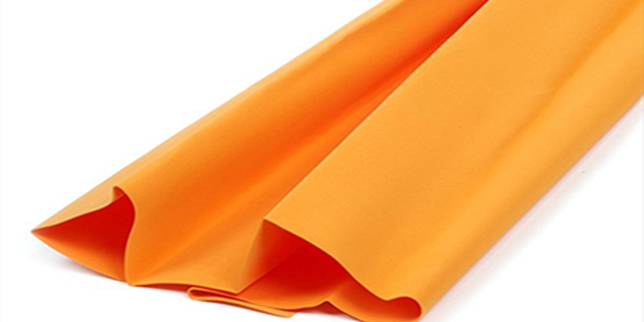
Технология работы с фоамираном
Обработка фоамирановых полотен – занятие несложное и приятное. Он легко поддается резке посредством ножей и ножниц, прокалыванию отверстий фигурными и привычными канцелярскими дыроколами, продавливанию острыми предметами и формовкой. Формировать кусочки фоамирана проще и легче в нагретом состоянии. Для нагрева подходят на практике пламя свечи, струя воздуха из фена, подошва утюга или даже плойки для укладки волос. Структура этого сырья отзывчива даже на тепло тела при разминании в руках. При нагревании он не выделяет токсичных испарений, потому что допустим для детского творчества – ребенок сможет сделать букет или цветок в подарок маме без опасений вреда.
Продавливание принимают не только для перенесения выкройки или разметки границ. С помощью тонкого острого предмета, зубочистки или игры, наносят рельефный рисунок.
Для режущих манипуляций рекомендуется применять специальные маты или подложки – так не только надежнее фиксируется лист, но и предохраняется повреждений поверхность стола. При работе с дыроколом рекомендовано подкладывать под фоамиран подложку из бумаги – это сделает края ровнее предотвратит застревание выбитого кусочка в механизме.
Еще одна прекрасная особенность – мытье. Интерьерные украшения, декор в заколках и шляпках постоянно контактируют с пылью, поэтому возможность вымыть изделия обычной водопроводной водой без потерь для внешнего вида и состояния продлит из жизнь и красоту.

Набор инструментов для мастера

Следующий вопрос, возникающий перед новичкам- с чего начинать и каким инструментарием обзавестись? В первый опытах создания цветов из фоамиран можно ограничиться применений канцелярских ножниц и гладильного утюга. По мере того, как станет получаться, потребуется расширения диапазона манипуляций и, соответственно, комплекта инструментов.
Стандартные применяемые приспособления
- Молды – для нанесения оттиска на материал. Существуют специализированные модели для разных типов цветков и листьев. Следует заметить, что для фоамирана годятся только твердые разновидности молдов, силикон не поможет адекватно отпечатываться на поверхности.
- Бульки и стеки – чаще применяются в работе с бумажными поделками. Для формовки фоамовых изделий с их использованием требуется предварительно прогревание формируемого объекта. Эти приспособления можно заменить шариками и бусинками, кистями и вязальными спицами – эффект будет не менее реалистичным.
- Клеящий пистолет – он удобнее при соединении деталей, чем тюбик «Суперклея» или нанесения «Момента» подручными средствами.

Кроме того потребуется также набор дополнительной фурнитуры и аксессуаров:

- Флористическая проволока – в зависимости от диаметра и толщины незаменима крепления составляющих и монтировании стебельков, ножек, оснований листьев и внутреннего цветоложа.
- Темп – лента – минимум 2 базовых оттенках: зелень и белизна.
- Тонировочные краски – несмотря на 27 расцветок палитры фоамирана, сделать цветочек живым и естественным поучится только приданием переходов тона лепестку.
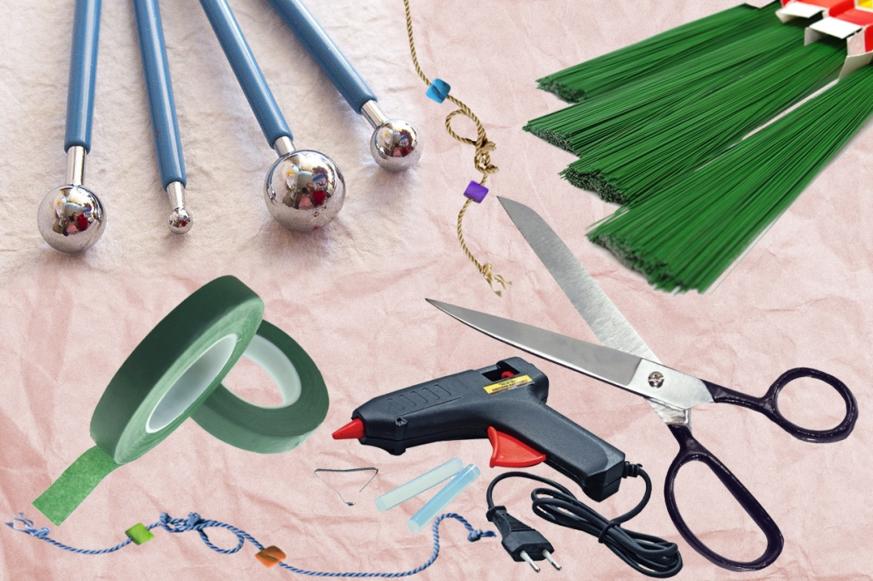

Уход и поддержание внешнего вида

Несмотря на прихотливость, без ухода фоамирановые композиции теряют привлекательность. Пыль и грязь с поверхности легко убрать сухой и влажной тканью, мытьем и аккуратной чисткой щеточки с мягкой щетиной. Хотя фоамиран не склонен к выгоранию, долгое воздействие ультрафиолета не рекомендовано производителем. Поэтому интерьерный декор стоит располагать в теневых участках комнаты, а гардеробные украшения убирать на хранение в ящик или коробки.
Спасибо за внимание, желаю всем творческого настроения!

